# Introdução da aula



Caro estudante,

Nesta aula trataremos dos temas vinculados ao direito autoral, especialmente considerando a realidade do direito cibernético.

Teremos a oportunidade de analisar os principais conceitos do direito autoral e sua consequente responsabilidade civil e criminal por práticas que possam caracterizar a violação do direito autoral. Tal dinâmica deve ser integralmente aplicada ao ambiente cibernético da mesma maneira que é aplicada ao ambiente físico.

Olharemos também os desafios que são gerados a partir dos conceitos de NFTs, Metaverso, Inteligência Artificial (IA) e Aprendizado de Máquina (Machine Learning).

Existe um limite legal que deva ser observado?

Temos proteção autoral nos ambientes cibernéticos?

# Direito Autoral - introdução e conceitos gerais. Natureza Jurídica.



Dando sequência à análise da propriedade intelectual, estudaremos o direito autoral, parte extremamente importante do gênero propriedade intelectual.

Quando pensamos em uma música, uma composição, um texto, uma palestra, um software (sim, um software), uma obra arquitetônica, uma obra de arte etc., estamos tratando do direito autoral em essência.

O direito autoral protegerá sua criação e autoria, como também sua publicação, transmissão ou emissão, retransmissão, distribuição, comunicação e/ou reprodução ao público e reprodução.

**A principal legislação no Brasil para a proteção do direito autoral é a Lei nº 9.610/1998.**

Neste período (1998), a internet em escala comercial no Brasil vinha sendo usada há apenas dois anos, e não foi considerada plenamente, tampouco quanto à sua potência.

Mas isso não impediu sua plena aplicação. O legislador da época foi muito sábio, especialmente considerando que a internet já era uma realidade em outras nações.

**Em que medida o legislador foi muito sábio?**

No sentido de incluir no caput do artigo 7º da Lei nº 9.610/98 que a proteção autoral ao desenvolvimento intelectual seria realizada independentemente do meio de veiculação e do suporte físico, ou, ainda, independentemente de ser um suporte e/ou meio de divulgação tangível ou intangível.

Lembrando que para compreender o conceito de bens tangíveis ou intangíveis deve-se buscar a parte geral do Código Civil e suas respectivas definições.

Não será objeto de proteção autoral simples ideias, procedimentos, sistemas, métodos, projetos, conceitos matemáticos, esquemas, jogos ou negócios, formulários, informações de uso comum da população etc.

O rol completo do que não é protegido pelo direito autoral foi descrito no artigo 8º da Lei 9.610/1998.

Ou seja, se você pensar em um jogo de tabuleiro (como o “Banco Imobiliário”), quantos jogos semelhantes e com objetivos muito parecidos existem no mercado? Certamente chegará a um número bem considerável. O jogo em si não tem proteção autoral. O que terá proteção é o nome do jogo, o manual do jogo, que poderá ser registrado como obra literária, a imagem do tabuleiro, a imagem da caixa etc. Mas o jogo não terá proteção.

Situação semelhante é verificada em software ou jogos eletrônicos. Quantos softwares são parecidos e executam atividades muito parecidas? Softwares de controle de prazos processuais, softwares de gestão, softwares de planilha de cálculos etc.

**Então o que é protegido?**

A principal referência está no rol do artigo 7º da Lei nº 9.610/1998.

Art. 7º São obras intelectuais protegidas as criações do espírito, **expressas por qualquer meio ou fixadas em qualquer suporte, tangível ou intangível**, conhecido ou que se invente no futuro, tais como:

I - os textos de obras literárias, artísticas ou científicas;

II - as conferências, alocuções, sermões e outras obras da mesma natureza;

III - as obras dramáticas e dramático-musicais;

IV - as obras coreográficas e pantomímicas, cuja execução cênica se fixe por escrito ou por outra qualquer forma;

V - as composições musicais, tenham ou não letra;

VI - as obras audiovisuais, sonorizadas ou não, inclusive as cinematográficas;

VII - as obras fotográficas e as produzidas por qualquer processo análogo ao da fotografia;

VIII - as obras de desenho, pintura, gravura, escultura, litografia e arte cinética;

IX - as ilustrações, cartas geográficas e outras obras da mesma natureza;

X - os projetos, esboços e obras plásticas concernentes à geografia, engenharia, topografia, arquitetura, paisagismo, cenografia e ciência;

XI - as adaptações, traduções e outras transformações de obras originais, apresentadas como criação intelectual nova;

XII - os programas de computador;

XIII - as coletâneas ou compilações, antologias, enciclopédias, dicionários, bases de dados e outras obras, que, por sua seleção, organização ou disposição de seu conteúdo, constituam uma criação intelectual. (BRASIL, 1998, [s. p.]

Portanto, “Direitos autorais são os direitos que todo criador de uma obra intelectual tem sobre a sua criação. Esse direito é exclusivo do autor, de acordo com o artigo 5º, XXVII, da Constituição Federal.” (SEBRAE, 2022, [s. p.])

# Direito Autoral – obras protegidas, registro, transferência, crimes e domínio público

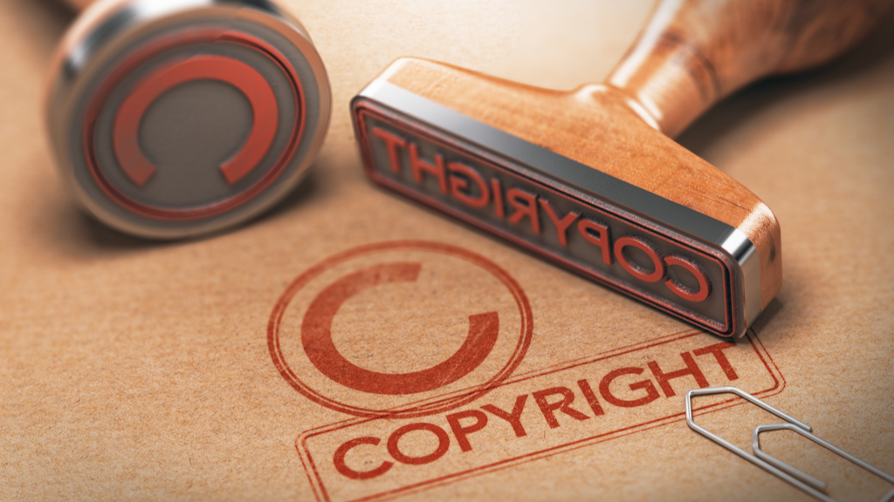

O direito autoral poderá ser concedido à pessoa natural ou à pessoa jurídica, conforme o caso.

Para a sua garantia, é fundamental que o autor seja identificado pelo “nome civil, completo ou abreviado até por suas iniciais, de pseudônimo ou qualquer outro sinal convencional”, de acordo com o art. 12 da Lei nº 9.610 BRASIL, 1998, [s. p.]).

Nos termos da lei de direitos autorais, a proteção aos direitos intelectuais não dependerá de registro (artigo 18, Lei nº 9.610/1998), devendo, todavia, ser uma obra identificável com os dados de autoria (Art. 12 e 13, Lei nº 9.610/1998).

Os direitos intelectuais devem ser considerados sob a ótica de direitos comerciais e sob a ótica de direitos morais. Os direitos morais de propriedade intelectual são intransferíveis e irrenunciáveis, conforma consta no art. 27 da referida lei.

Já os direitos comerciais podem ter duas classificações: direitos totais e direitos parciais. Pelos direitos totais significa o autor transfere integralmente a titularidade e os direitos de exploração comercial da obra. Já pelos direitos parciais, o titular está transferindo apenas o direito de uso, podendo ser exclusivo ou não exclusivo.

No entanto, mesmo não sendo obrigatório para a comprovação da autoria, há pelo menos duas hipóteses em que o registro deve ser observado. A primeira é em relação a efeitos para terceiros em caso de transações e relações jurídicas com terceiros. A segunda hipótese de registro recomendado se dá na transferência de tecnologia. Para a regular transação comercial (negócio jurídico), inclusive para efeitos fiscais e tributários, é recomendado que a obra esteja devidamente registrada.

Os direitos patrimoniais de uma obra literária terão proteção de 70 (setenta) anos a contar de 1º de janeiro do ano subsequente ao óbito do autor, no caso de pessoa natural, e no caso de pessoa jurídica ou de pessoa anônima, o prazo será contato a partir de 1º de janeiro do ano subsequente ao da divulgação.

A transferência dos direitos do autor poderá ser realizada por causa mortis e por sucessão, nas hipóteses e forma legal, bem como por atos entre vivos por meio de negócios jurídicos contratuais. Se a transferência da propriedade autoral for total (cessão de todos os direitos comerciais conforme visto), o contrato deverá ser firmado por escrito, obrigatoriamente. Presume-se, nesta hipótese, que a cessão total é realizada de forma onerosa.

Para a violação dos direitos de autor, quem praticar a infração estará sujeito a sanções civis e penais. As sanções civis vão desde a busca e apreensão de exemplares e condenações de até três mil vezes o valor da obra que foi comercializada irregularmente, segundo artigo 103 da Lei nº 9.610/1998.

Além da pena civil, há uma sanção penal na seguinte forma nos termos do Código Penal:

Art. 184. Violar direitos de autor e os que lhe são conexos:

Pena – detenção, de 3 (três) meses a 1 (um) ano, ou multa.

 § 1º Se a violação consistir em reprodução total ou parcial, com intuito de lucro direto ou indireto, por qualquer meio ou processo, de obra intelectual, interpretação, execução ou fonograma, sem autorização expressa do autor, do artista intérprete ou executante, do produtor, conforme o caso, ou de quem os represente:

Pena – reclusão, de 2 (dois) a 4 (quatro) anos, e multa.

 § 2º Na mesma pena do § 1o incorre quem, com o intuito de lucro direto ou indireto, distribui, vende, expõe à venda, aluga, introduz no País, adquire, oculta, tem em depósito, original ou cópia de obra intelectual ou fonograma reproduzido com violação do direito de autor, do direito de artista intérprete ou executante ou do direito do produtor de fonograma, ou, ainda, aluga original ou cópia de obra intelectual ou fonograma, sem a expressa autorização dos titulares dos direitos ou de quem os represente.

 § 3º Se a violação consistir no oferecimento ao público, mediante cabo, fibra ótica, satélite, ondas ou qualquer outro sistema que permita ao usuário realizar a seleção da obra ou produção para recebê-la em um tempo e lugar previamente determinados por quem formula a demanda, com intuito de lucro, direto ou indireto, sem autorização expressa, conforme o caso, do autor, do artista intérprete ou executante, do produtor de fonograma, ou de quem os represente:

Pena – reclusão, de 2 (dois) a 4 (quatro) anos, e multa.

 § 4º O disposto nos §§ 1o, 2o e 3o não se aplica quando se tratar de exceção ou limitação ao direito de autor ou os que lhe são conexos, em conformidade com o previsto na Lei nº 9.610, de 19 de fevereiro de 1998, nem a cópia de obra intelectual ou fonograma, em um só exemplar, para uso privado do copista, sem intuito de lucro direto ou indireto.

(CÓDIGO PENAL, Decreto-Lei nº 2.848 de 7 de dezembro de 1940, art. 184)

# Era digital: responsabilidade civil pela violação de direitos autorais na internet



Conforme visto nos dois primeiros blocos desta aula, a principal legislação no Brasil para a proteção do direito autoral é a Lei nº 9.610/1998.

Em 1998 não havia o conceito de streaming, tampouco de plataformas lícitas para a divulgação de música, filmes, livros e outras mídias. Existiram algumas iniciativas de distribuição de músicas, livros e filmes de forma ilícita. Não trataremos delas.

No fim do século XX, a maioria das pessoas ainda achava que internet era algo para os jovens e/ou apenas para brincadeiras.

Poucas pessoas tinham a capacidade de identificar em um horizonte mais distante o grande potencial da internet e como o mundo seria completamente revolucionado por esta tecnologia. Hoje em dia, no final do primeiro quarto do século XXI, é absolutamente impensável realizar qualquer coisa sem internet.

No seriado da Netflix Stranger Things – que se passa nos anos 1980 –, na temporada 4 um personagem pergunta: “O que é internet? ”, e a resposta é: “Não é nada que você deva se preocupar agora, ela só irá mudar o mundo como a gente conhece! ”

Realmente, tal como todas as áreas do direito, dos negócios e da vida em sociedade, o direito autoral sofreu um grande impacto com a internet.

Monitorar a reprodução ilícita de livros e textos era razoavelmente simples no século XX. Bastava fiscalizar fisicamente as empresas de reprografia, usualmente conhecidas como copiadoras. Sabidamente os principais polos de copiadoras ficavam próximos de faculdades, escolas e centros de ensino.

Hoje, as cópias ilícitas por meio de fotografias e/ou PDFs circulam diretamente pela internet. Estão disponibilizadas em drives e com localização no exterior em múltiplas plataformas. É correto afirmar que o combate às cópias ilícitas se tornou uma tarefa complexa.

A fiscalização da violação dos direitos autorais é um desafio muito grande. No entanto, o rápido avanço tecnológico tem permitido que os grandes provedores de internet façam essa fiscalização por centrais de combate à pirataria com técnicos especializados, além do uso de inteligência artificial. Da mesma forma que a tecnologia é um desafio, também proporciona a solução.

No entanto, um desafio maior se dá com o uso de plataformas descentralizadas como a blockchain, além do uso de tecnologias como NFTs (já analisadas em aulas passadas), e ainda com a criação de obras por meio da inteligência artificial.

Entendemos que as tecnologias de blockchain e NFTs mais ajudam na proteção de direitos autorais do que atrapalham. Como vimos nos dois primeiros blocos, a proteção da propriedade intelectual independe de registro. No entanto, deve ser comprovada a autoria e a anterioridade. Tanto a tecnologia da blockchain e outras tecnologias distribuídas, como a tecnologia NFTs, tem justamente este objetivo: criar registros imutáveis e certificados. Portanto, a proteção autoral só tem a ganhar com a sua aplicação.

Por sim, a inteligência artificial é um verdadeiro desafio. Em alguns casos reais, a questão é entender a quem pertence o direito autoral.

* Ao software? Pouco provável, já que não é uma pessoa, ainda não detém capacidade, legitimidade nem reconhecimento de direito de personalidade.
* Ao desenvolvedor do software? Bem provável, já que foi ele o responsável pela criação dos algoritmos e códigos de programação.
* Ao proprietário do hardware e do software (quando estivermos falando de robôs)? Também é bem provável, pelos mesmos motivos.

# Videoaula: Direito Autoral na era Digital

Caro estudante, nesta aula você compreenderá mais o sistema de proteção da propriedade autoral, o que é passível de proteção autoral e o que não é.

Também verificaremos as hipóteses em que a proteção autoral dependerá de registro, e a consequência da violação da propriedade autoral, seja sob enfoque civil ou penal.

Para efeitos fiscais e tributários, bem como para os efeitos de transferência da propriedade, a existência de registro também trará consequências.

Finalmente, veremos os desafios ao direito cibernético quanto ao tema da propriedade autoral.

Vamos lá?

# Saiba mais



Embora as normas que tratam da violação de propriedade intelectual datem do início da internet em escala comercial no Brasil, você teve a oportunidade de verificar que nosso sistema legal atende à maioria das situações de violação de tais direitos, alterando-se apenas o ambiente, para o cibernético.

Nesse sentido, para fixar o aprendizado e aprofundar seus conhecimentos, recomendamos a leitura do artigo “Violações dos sinais e obras na internet”, de autoria de Paulo Brancher, publicado na Revista de Direito Bancário e do Mercado de Capitais (v. 65, p. 31-34, jul.-set. 2014, DTR\2014\15163) que disponível na base eletrônica da Revista dos Tribunais Online.

No artigo, o professor Paulo Brancher enfrenta as principais circunstâncias de violação aos direitos autorais na internet e a sua respectiva proteção legal.

Indicamos o vídeo “[Inteligência Artificial no Museu](https://www.youtube.com/watch?v=WIvMS5IH5RU)”. A aplicação da inteligência artificial na Pinacoteca do Estado de São Paulo/SP cria uma experiência única na visitação de um museu.

Porém, a mesma tecnologia é capaz de coletar as informações que tratam dos seus artistas, das obras e das técnicas aplicadas e criar uma obra nova por meio do cruzamento das informações.

Neste caso, reflita: a quem pertencerá a obra criada pela inteligência artificial? Como você criaria uma legislação para tal iniciativa tecnológica?

# Referências



BRASIL. **Lei nº 9.610, de 19 de fevereiro de 1998**. Altera, atualiza e consolida a legislação sobre direitos autorais e dá outras providências. Brasília, DF: Presidência da República, 1998. Disponível em: <https://www.planalto.gov.br/ccivil_03/leis/l9610.htm>. Acesso em: 22 nov. 2022.

INTELIGÊNCIA artificial no museu. [S. l.], 4 abr. 2017. 1 vídeo (7 min. 5 seg.). Publicado pelo canal Mauro Segura. Disponível em: <https://www.youtube.com/watch?v=WIvMS5IH5RU>. Acesso em: 22 nov. 2022.

SERVIÇO BRASILEIRO DE APOIO ÀS MICRO E PEQUENAS EMPRESAS (SEBRAE). **O que são direitos autoriais?** Sebrae, 16 set. 2022. Disponível em: <https://www.sebrae.com.br/sites/PortalSebrae/artigos/o-que-sao-direitos-autorais,9acecdbc74834410VgnVCM1000003b74010aRCRD>. Acesso em: 22 nov. 2022.